Содержание

1. Выбор методов организации дорожно-строительных работ
2. Общие сведения о поточном методе организации дорожно-строительных работ
3. Построение графиков организации дорожно-строительных работ
поточным методом
4. Основные параметры дорожно-строительных потоков
5. Литература
1. ВЫБОР МЕТОДОВ ОРГАНИЗАЦИИ ДОРОЖНО-СТРОИТЕЛЬНЫХ
РАБОТ

Метод организации работ определяет принципиальную направленность решения основных организационных вопросов: последовательность производства работ и их взаимную увязку, структуру специализированных подразделений, расстановку, порядок перемещения и взаимодействия трудовых и материально-технических ресурсов, систему поставок материалов, порядок ввода дороги в эксплуатацию и т. д.
На строительстве автомобильных дорог применяют различные методы организации работ. В России наиболее прогрессивным и научно обоснованным признан поточный метод. В отдельных случаях используют непоточные методы. Иногда строительство дорог организуют таким образом, что часть работ (как правило, большую) выполняют поточным методом, а часть — непоточным.
Выбор метода в каждом частном случае зависит от многих причин, из которых на первое место следует поставить: общий уровень развития дорожной техники и науки; наличие соответствующей материально-технической базы и производственную мощность строительной организации, ведущей строительство; географические особенности района строительства; особые условия, присущие только данному объекту.
В подавляющем большинстве на строительстве автомобильных дорог следует осуществлять организацию работ поточным методом. Его преимущества особенно эффективны при сооружении крупных автомобильных магистралей, а также на строительстве дорог других типов большой протяженности.
Применение непоточных методов организации работ может быть оправданным на отдельных коротких участках дорог (ориентировочно 3—5 км и менее), при строительстве в сложных условиях, в пределах населенных пунктов, в весьма пересеченной местности и т. п. Однако и в этих случаях всегда следует проверить возможность организации поточного строительства. В каждом конкретном случае окончательное решение принимают после тщательной оценки и сравнения различных вариантов организации работ, используя для этого ряд технико-экономических показателей.

2. ОБЩИЕ СВЕДЕНИЯ О ПОТОЧНОМ МЕТОДЕ ОРГАНИЗАЦИИ
ДОРОЖНО-СТРОИТЕЛЬНЫХ РАБОТ

Поточным методом организации производства называют такой, при котором обеспечивается непрерывный и равномерный выпуск продукции, а также непрерывное и равномерное использование трудовых и материально-технических ресурсов.
Эта характеристика двух сторон производственного процесса (выпуска продукции и использования ресурсов) справедлива для любого поточного производства, в том числе и для дорожного строительства. Однако не всегда условия, в которых протекает производственный процесс, обеспечивают возможность комплексного соблюдения всех требований поточного производства.
Наиболее благоприятными для потока являются условия машинного фабрично-заводского производства, протекающего в закрытых цехах, имеющего стабильную технологию и более или менее неизменные качественные показатели исходных материалов.
Линейный характер дорожных объектов способствует успешному применению поточного метода организации дорожно-строительных работ.
Сущность поточного метода в специфических условиях дорожного строительства состоит в следующем:
в равные короткие промежутки времени (смену, сутки) заканчивается строительство равных по длине участков дороги, причем готовая дорога наращивается непрерывной лентой в одном направлении;
все работы выполняют механизированные отряды (подразделения), специализированные по основным видам работ и оснащенные соответствующим образом подобранными комплектами дорожно-строительных машин;
специализированные отряды равномерно друг за другом передвигаются по строящейся дороге и последовательно выполняют все строительно-монтажные работы;
после прохода последнего отряда дорога полностью готова к сдаче в эксплуатацию.
Основные виды работ при строительстве автомобильных дорог поточным методом выполняют в следующей технологической последовательности:
подготовительные работы, в первую очередь — постройка временных жилищно-бытовых зданий и организация связи, а также постройка зданий и сооружений производственных предприятий, монтаж их оборудования и подготовка к развертыванию комплексного потока на дороге;
постройка зданий и сооружений дорожной линейной и автотранспортной служб;
строительство средних и больших мостов и других инженерных сооружений на дороге;
строительство малых искусственных сооружений;
производство сосредоточенных работ по возведению земляного полотна;
устройство земляного полотна и укрепительные работы;
устройство дорожной одежды (основания и покрытия);
обстановка пути и отделочные работы.
При наличии достаточных производственных мощностей работы по строительству зданий и сооружений дорожной линейной и автотранспортной служб, строительство малых искусственных сооружений, средних и больших мостов и других инженерных сооружений на дороге выполняют одновременно. Параллельно с этими работами можно также выполнять сосредоточенные земляные работы, если они не связаны с устройством искусственных сооружений. Поточный метод имеет ряд существенных преимуществ перед другими методами организации работ.
1. Ввод дороги в действие (во временную эксплуатацию) осуществляют непрерывно и равномерно с первых дней развертывания всех работ потока. Благодаря этому улучшаются условия работы строительного транспорта, использующего готовые участки дороги для подвозки строительных материалов. Транспорт общего пользования также сможет задолго до конца строительства передвигаться по законченной части дороги, что ускоряет ее окупаемость в народном хозяйстве.
2. Концентрация средств механизации в специализированных отрядах обеспечивает лучшее их использование, создает благоприятные условия для обслуживания и ремонта, облегчает контроль за работой машин. Все это в конечном счете приводит к повышению производительности каждой машины и снижению себестоимости механизированных работ.
3. Специализация рабочих на выполнение ограниченного числа производственных операций способствует повышению их квалификации, что также ведет к повышению производительности труда и снижению себестоимости работ.
4. Сосредоточение производства работ на относительно небольшом участке дороги облегчает оперативное руководство работами и контроль за их качеством.
5. Вся система поточного строительства обеспечивает повышение общей культуры производства работ, облегчает учет выполнения планов работ, сокращает сроки оборачиваемости материальных и денежных средств и объем незавершенного производства.
Факторами, способствующими развитию и внедрению поточного метода организации работ в дорожном строительстве, являются:
а) научная разработка основ организации дорожного строительства;
б) разработка прогрессивной технологии производства дорожно-строительных работ;
в) оснащение дорожно-строительных организаций в достаточном количестве современными средствами
механизации.
Основной организационной единицей при поточном строительстве автомобильных дорог является специализированный (или частный) поток.
Под специализированным потоком понимают находящийся в действии комплекс всех материально-технических и трудовых ресурсов, необходимых для строительства отдельной дорожной конструкции или выполнения отдельного вида работ поточным методом.
Для выполнения линейных дорожно-строительных работ в соответствии с установленной технологической последовательностью обычно организуют специализированные потоки по:
а) строительству временных сооружений и постоянных дорожных зданий;
б) расчистке дорожной полосы и другим подготовительным работам;
в) строительству малых искусственных сооружений;
г) устройству земляного полотна;
д) строительству основания дорожной одежды и покрытия;
е) обстановке и отделке дороги.
В некоторых случаях строительство всей дорожной одежды (основания и покрытия) выполняют одним потоком. Примером такой организации работ может служить постройка бетонных покрытий на песчаном основании.
Механизированные отряды, выполняющие работы в специализированных потоках, имеют обычно постоянный состав машин и рабочих и, соответственно, постоянную производственную мощность. Между тем, объемы некоторых видов работ распределены неравномерно. Отряды, имеющие постоянную производственную мощность, не могут перемещаться с равномерной скоростью по строящейся дороге с неравномерным распределением объемов работ.
потоки с переменной скоростью (темпом), при которой специализированные отряды в равные промежутки времени проходят в процессе производства работ различные по длине участки дороги.
К потокам с постоянной скоростью относят потоки но устройству дорожных одежд и земляного полотна в равнинной местности. К потокам с переменной скоростью относят потоки по строительству земляного полотна в пересеченной и горной местности, искусственных сооружений и др.
Скорость потока может изменяться также при поступлении в специализированное подразделение в процессе работ дополнительных средств механизации или при изменении технологии работ.
Кроме подразделений, работающих непосредственно в потоке по выполнению линейных работ, на строительстве автомобильных дорог организовывают также специализированные подразделения для производства сосредоточенных работ больших объемов. Выполнение этих работ следует производить также поточным методом. Однако параметры потока в этом случае будут резко отличаться от параметров потока линейных работ.
При планировании сроков выполнения сосредоточенных работ следует стремиться к тому, чтобы они были закончены до прихода к ним линейных потоков. Соблюдение этого требования обеспечивает получение после прохода линейных потоков сплошной ленты готовой дороги без разрывов. Образование разрывов крайне нежелательно, так как это, во-первых, ухудшает условия использования готовой части дороги и, во-вторых, требует в последующем нерациональных затрат на возвращение машин и рабочих для выполнения работ на участке разрыва.
Для выполнения заготовительных и транспортных работ также комплектуют специализированные подразделения:
машинно-карьерные отряды, обеспечивающие заготовку и переработку местных дорожно-строительных материалов; подразделения для разработки базисных карьеров;
подразделения, обслуживающие асфальтобетонные, цементобетонные и камнедробильные заводы, полигоны железобетонных деталей и конструкций, битумные базы и другие производственные предприятия заводского или базового типа;
автомобильные колонны, имеющие в своем составе автомобили различного назначения: автосамосвалы для перевозки сыпучих грузов, бортовые автомобили для перевозки деталей сборных гражданских и искусственных сооружений, автобитумовозы, цементовозы и т. д.
Объединение в непрерывном и ритмичном строительном процессе всех специализированных линейных потоков, подразделений, выполняющих сосредоточенные работы, предприятий производственной базы строительства и транспортных подразделений образует комплексный поток по строительству автомобильной дороги. Это объединение должно иметь в своей основе согласование и взаимную увязку действий всех подразделений таким образом, чтобы обеспечить непрерывность и ритмичность строительства, наибольшую производительность труда, наименьшую стоимость и наивысшее качество работ.
Дороги небольшой протяженности строят обычно одним комплексным потоком, значительной протяженности — одним потоком в течение ряда лет или в более короткие сроки несколькими одновременно действующими потоками. В последнем случае дорогу разделяют на участки и на каждом организуют самостоятельный комплексный поток.
Наиболее ощутимые положительные результаты приносит поточный метод организации работ при строительстве однотипных конструкций и стабильности технологии работ. В этом случае работы на всем протяжении дороги производят неизменными комплектами машин, что облегчает организацию работ, контроль их качества, техническое обслуживание и ремонт машин, а также способствует выполнению и перевыполнению норм каждым отрядом, бригадой и звеном.
Обеспечение высокой производительности труда является обязательным условием нормальной работы дорожно-строительного потока. Срыв сменного или суточного задания одним специализированным подразделением (например, АБЗ) влечет за собой невыполнения задания другими подразделениями. Выдаче каждому подразделению сменного (суточного) задания должно предшествовать, во-первых, точное нормирование всех работ, входящих в задание, и, во-вторых, тщательная подготовка рабочего места и используемых средств механизации. В выполнении заданий большую роль играет также непрерывный (например, почасовой) контроль за выполнением норм каждой работающей машиной в отдельности и оказание срочной помощи отстающим звеньям.
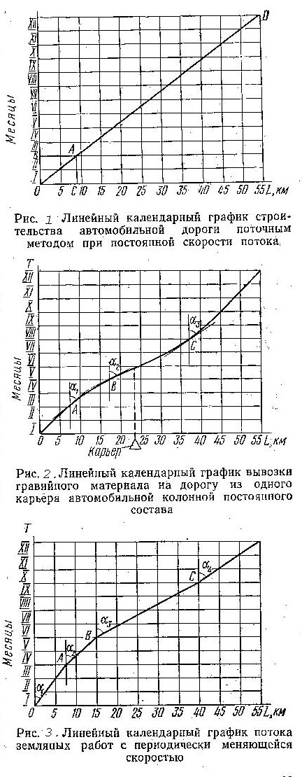Полный комплексный поток обычно действует только в течение летнего строительного периода. Климатические ограничения в технологии ряда дорожно-строительных работ не позволяют получать высокие и стабильные качественные и экономические показатели в различные времена года. В связи с этим осуществлять комплексное выполнение всех видов дорожно-строительных работ, непрерывно и равномерно выпускать законченную продукцию (сдавать в эксплуатацию готовые участки дороги) в течение всего года технологически весьма трудно, а зачастую и неэкономично.
В большинстве случаев целесообразно так организовать производство дорожно-строительных работ, чтобы в благоприятный период (летний строительный сезон) непрерывно «выдавать» конечную продукцию — полностью готовую дорогу, а в остальные периоды года — ограничиться строительством составных ее частей, т. е. отдельных конструктивных элементов дороги. С наступлением следующего летнего сезона необходимо снова возвращаться к выпуску полностью готовых к эксплуатации участков дороги, постепенно ликвидируя некомплектность, возникшую в результате зимних работ. Таким образом, летом работы всегда будут вести комплексным потоком, а зимой — отдельными специализированными потоками, технология работ которых лучше других приспособлена к выполнению в зимних условиях.
В то же время, несмотря на такие изменения в организации работ необходимо строго соблюдать требование о непрерывном и равномерном использовании всех имеющихся на строительстве трудовых и материально-технических ресурсов в течение всего периода строительства. Для этого необходимо планировать на зимний период работы технологически пригодные к выполнению при отрицательных температурах воздуха. В частности, следует ориентироваться на выполнение зимой основных объемов сосредоточенных работ (крупных выемок и насыпей, больших и средних мостов, зданий эксплуатационной службы и т. п.).
Суточная трудоемкость работ зимнего периода должна быть равна суточной трудоемкости работ летнего периода. Парк средств механизации в течение всего года также должен иметь примерно равномерную загрузку. Выполнение этой задачи встречает серьезные затруднения, так как многие дорожно-строительные машины зачастую непригодны к целесообразному использованию в зимних условиях (автогудронаторы, дорожные фрезы, асфальтоукладчики и т. п.). Для них необходимо планировать вывод из работы на весь зимний период, частично используя его для ремонта.

3. ПОСТРОЕНИЕ ГРАФИКОВ ОРГАНИЗАЦИИ
ДОРОЖНОСТРОИТЕЛЬНЫХ РАБОТ ПОТОЧНЫМ МЕТОДОМ

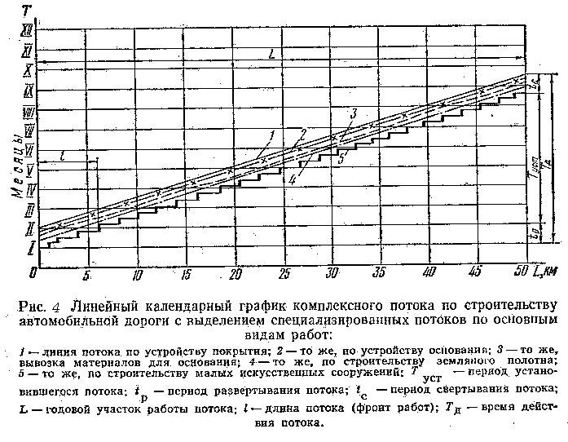Поточную организацию строительства автомобильных дорог можно характеризовать линейным календарным графиком в плоской системе координат. На таких графиках в условном масштабе откладывают по вертикали время, а по горизонтали протяженность дороги. Так как при поточной организации строительства дорог непрерывно изменяется время и место производства работ, то каждый поток можно представить в виде условной точки, перемещающейся в плоскости координат. Линия, представляющая собой след движущей точки, характеризует работу потока во времени и пространстве.
Схематический график строительства автомобильной дороги поточным методом показан на рис. 1.
На графике по вертикали откладывают время производства работ в сутках или в рабочих сменах (на укрупненных графиках — в неделях или месяцах), а по горизонтали — протяженность строящейся дороги в километрах. Наклонная линия OD характеризует перемещение всего комплекса механизированных отрядов по строящейся дороге в зависимости от времени, прошедшего с начала строительства, и местоположения участка производства работ на дороге. Для того чтобы найти в какие сроки, на каком километре дороги будут производиться работы, необходимо из точки на вертикали ОТ, показывающей время производства работ, провести горизонтальную прямую до пересечения с линией потока и затем из точки пересечения опустить перпендикуляр на линию OL. Точка, полученная на линии OL, покажет, на каком километре дороги производят работы, а отрезок от начала координат до найденной точки будет равен протяженности законченного участка дороги. На рис. 1 точка В, соответствующая двум месяцам производства работ, связана через точку А с точкой С. Отрезок ОС, равный 9 км, показывает готовый участок дороги, а точка С на 9 км — условное местонахождение механизированных отрядов.
График потока на рис. 1 представлен прямой линией OD. Это говорит о том, что поток имеет постоянную скорость. При переменной скорости потока движущаяся условная точка на плоскости оставит след в виде кривой при непрерывном изменении скорости или ломаной линии при периодическом изменении скорости. В последнем случае переломы линий определяют место и время изменения скорости. Между переломами скорость потока остается постоянной. В каждой точке графика скорость потока характеризуется тангенсом угла между линией потока и вертикалью (tga).
Графики потоков с переменными скоростями различного характера представлены на рис. 2 и 3.
Линия, характеризующая темп вывозки материала, представляет собой плавную кривую, tg a наибольший в точке выхода на строящуюся дорогу подъездного пути из карьера и постепенно уменьшается по мере удаления из нее (с увеличением дальности возки).
На рис. 3 ломаной линией показано периодическое изменение темпов работ по возведению земляного полотна, вызванное неравномерным распределением объемов земляных работ по трассе.
Изображение на графике потока по строительству автомобильной дороги одной линией и положения всех средств потока в каждый определенный момент одной точкой носит условный характер. В действительности механизированные отряды, выполняющие различные виды работ, не сосредоточены в одной точке, а занимают в процессе строительства фронт работ в большинстве случаев равный нескольким километрам. Несмотря на эту условность, графики с изображением комплексного потока одной линией дают достаточно четкую характеристику общих принципиальных схем организации строительства, особенно на автомобильных дорогах большой протяженности.
Подобным образом строят также графики каждого специализированного потока в отдельности. Так как захватки специализированных потоков имеют значительно меньшую длину, то их графики более точно отражают действительное состояние работ на дороге. Для взаимной увязки действий всех специализированных потоков строят линейные календарные графики комплексного потока с выделением линий специализированных потоков.
На рис. 4 показан пример графика комплексного потока с постоянной скоростью специализированных потоков по устройству покрытия и основания и переменной скоростью потоков по строительству малых искусственных сооружений, земляным работам и вывозке материалов. Колебания скорости трех последних потоков незначительны, а их средние значения примерно равны скоростям потоков по устройству дорожной одежды. Поэтому в период с марта до сентября комплексный поток можно считать действующим со средней скоростью, равной скорости потока по устройству покрытия.
При проектировании графика комплексного потока работы всех специализированных потоков необходимо так увязывать между собой, чтобы обеспечить достаточный (но не чрезмерный) фронт для размещения и работы всех средств механизации и наличие непрерывно используемого и вновь возобновляемого задела по работам каждого потока (кроме завершающего), который играл бы роль резервного фронта на случай каких-либо задержек в работе отдельных потоков.
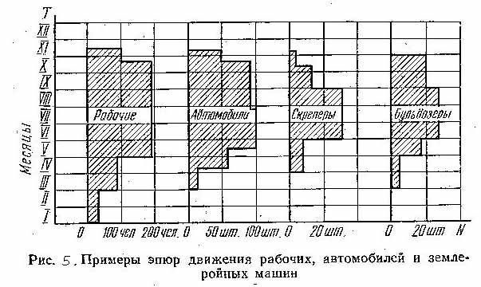На линейных календарных графиках это требование приводит к необходимости соблюдать определенные интервалы между линиями смежных специализированных потоков. Величины этих интервалов определяются технологической схемой расстановки средств механизации в потоке и величиной расчетного задела между смежными специализированными потоками.
Ниже в п.4 даны детальные характеристики параметров потока, показанные на рис. 4.
Для графического изображения организации поточного строительства могут быть использованы также сетевые графики.
При разработке графической документации по организации дорожно-строительных работ нельзя ограничиваться графиками, отражающими только производство работ (выпуск строительной продукции). Они должны быть подкреплены графиками (эпюрами), характеризующими равномерность (уровень) использования наличных трудовых и материальных ресурсов строительной организации. Примеры эпюр движения по месяцам рабочих, автомобилей и основных землеройных машин показаны на рис. 5.

4. ОСНОВНЫЕ ПАРАМЕТРЫ ДОРОЖНО-СТРОИТЕЛЬНЫХ
ПОТОКОВ

Поточное строительство автомобильных дорог характеризуется численным значением ряда параметров. Величины этих параметров зависят от уровня организации строительства и конкретных условий производства работ на каждом объекте.
Ниже даны определения и краткие характеристики основных параметров дорожно-строительных специализированных и комплексных потоков. Знание параметров потоков и закономерностей их изменения необходимо как для проектирования организации поточного строительства, так и для оперативного управления им.
1. Время действия потока — продолжительность работы всех средств потока. Для специализированного потока — это продолжительность работы одного специализированного отряда, включая периоды развертывания и свертывания работ. Для комплексного потока — это время от начала работы первого специализированного отряда до конца работы последнего.
При многолетнем строительстве одного объекта различают годовое и полное время действия потока. Под годовым временем понимают продолжительность действия потока в течение одного года. Оно может составлять от нескольких месяцев до одного года. Под полным временем понимают продолжительность действия многолетнего потока (обычно порядка двух-трех лет). Время действия потока зависит от протяженности строящейся дороги, скорости потока, длины участка работы потока и климатических условий района строительства.
Отдельные специализированные потоки могут действовать в течение всего года. К таким потокам относят в первую очередь потоки по строительству искусственных сооружений, гражданских постоянных и временных зданий, по заготовке дорожно-строительных материалов. В течение всего года целесообразно также производить работы по устройству гравийных и щебеночных дорожных одежд, постройку сборных бетонных покрытий и др.
В России за последние годы значительно увеличились объемы работ, производимых в зимнее время. Однако большую часть дорожно-строительных работ пока еще выполняют в течение летнего строительного сезона. Годовое время действия комплексного потока для средней части России обычно составляет от 5 до 7 месяцев. На юге оно увеличивается до 9—10 месяцев, на севере сокращается до 3—4 месяцев.
Время действия потока должно быть увязано с заданными сроками строительства: его началом и сдачей дороги в постоянную эксплуатацию. Следует учитывать также изменение состава работ и их технологии в различные климатические периоды.
Определение продолжительности действия потока начинают с определения количества рабочих дней, приходящихся на весь срок строительства. Для этого из числа календарных дней вычитают выходные и праздничные дни, а также предполагаемое число дней плохой погоды по данным метеорологических справочников. Затем выделяют количество рабочих дней по периодам с различной погодной характеристикой:
а) в "летнем строительном периоде с устойчивой температурой выше +10°;
б) весной и осенью с колебаниями температур от —5 до +10°;
в) с температурой ниже -5
На основании этих данных разрабатывают технологию производства дорожно-строительных работ с учетом возможности выполнения их при различных погодных условиях. При определении сроков производства различных видов работ окончание их увязывают со сроками окончания работ по устройству покрытия и отделки дороги. Обычно сдачу дороги в эксплуатацию назначают в третьем или в четвертом квартале. Все работы должны быть закончены к моменту окончания устройства покрытия, не позже последних дней летнего строительного сезона. После установления периодов выполнения каждого вида работ определяют период, в течение которого можно вести работы комплексным потоком.
2. Период развертывания потока — период времени, необходимый по технологическим и организационным условиям для последовательного ввода в работу всех средств механизации потока. Для специализированного потока время развертывания обычно ограничено несколькими часами, реже — несколькими сменами. Для комплексного потока период развертывания равен времени, необходимому для ввода в работу всех специализированных отрядов. Величина периода развертывания комплексного потока зависит от количества и времени развертывания составляющих его специализированных потоков, длины расчетных заделов и технологических разрывов во времени между смежными работами.
В течение периода развертывания комплексного потока в начале строительства новой дороги машины специализированных потоков, включающиеся в работу не первыми, простаивают, что приводит к уменьшению длины годового участка работы комплексного потока. Следует принимать меры к тому, чтобы период развертывания комплексного потока был, возможно, короче. Основные мероприятия по сокращению периода развертывания состоят в рациональном проектировании дорожных конструкций и в разработке технологических схем производства работ без больших технологических разрывов во времени. Нерационально запроектированные многослойные конструкции дорожных одежд в сочетании с растянутыми во времени способами производства работ могут довести период развертывания до месяца и даже более.
В целях уменьшения отрицательного влияния периода развертывания при разработке организации работ следует ограничивать его 10—15 днями. При многолетнем потоке нельзя допускать в начале каждого последующего года развертывание потока заново от нуля. Перерывы (если они имеют место) на зимний период следует производить так, чтобы сохранить необходимый задел по каждому виду работ для развертывания в последующем году всего комплексного потока в самые короткие сроки.
3. Период свертывания потока — период времени, необходимый для последовательного вывода из работы всех средств механизации потока после полного окончания заданных работ. Для специализированного потока этот период обычно равен нескольким часам или одной-двум сменам. Для комплексного потока период свертывания равен промежутку времени от конца работы первой машины первого специализированного отряда до конца работы последней машины последнего специализированного отряда. При одинаковой и постоянной скорости всех специализированных потоков период свертывания комплексного потока равен периоду его развертывания.
Период свертывания комплексного потока по своей зависимости от других параметров потока и по своему влиянию на них аналогичен периоду развертывания. Поэтому при разработке организации строительства и в процессе оперативного руководства необходимо обеспечивать минимальную продолжительность периода свертывания комплексного потока.
4. Участок работы потока (комплексного или специализированного) — участок дороги, который может быть построен одним потоком. Различают годовой (сезонный) и суммарный (общий) участки работы потока.
Годовым называют участок дороги, который может быть построен одним потоком в течение одного года или одного сезона, а суммарным — в течение нескольких лет.
Длина участка работы потока зависит от скорости потока, а также от климатических условий района строительства и принятой технологии производства работ. Ориентировочно длину годового участка работы комплексного потока в южных областях Российской Федерации можно принимать для равнинной местности 75—100, пересеченной — 60—70, горной — 25—30 км; в центральных и северных областях для равнинной местности — 40—60, пересеченной— 30—40 и горной — 15—25 км.
По мере роста оснащения дорожно-строительных организаций более совершенными машинами будут возрастать скорости потоков и соответствующим образом увеличиваться протяженность участков их работы. Увеличение участков работы отдельных специализированных потоков будет происходить также с уменьшением технологических ограничений по погодным и климатическим условиям.
5. Скорость (темп) специализированного потока — протяженность участка дороги в погонных метрах или километрах, на котором специализированный отряд выполняет все возложенные на него работы в единицу времени (смену или сутки). Скорость комплексного потока — протяженность участка дороги, полностью законченного в течение смены или суток.
Скорость — основной показатель потока, характеризующий производительность механизированных отрядов, а следовательно, и степень оснащения их средствами механизации и уровень их использования. Величина скорости определяет численное значение большинства других параметров потока. В частности, чем больше скорость потока, тем меньше сроки строительства, тем больший участок дороги можно построить одним потоком в течение одного года.
Графическое изображение потока (см. рис. 4) позволяет дать математическое выражение связи его основного параметра (скорости) с другими параметрами: (1)
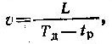

где v — скорость потока, км/смену; L — протяженность участка работы потока, км; Т_{д} — время (продолжительность) действия потока, смены; t_{p} — продолжительность развертывания потока, смены.
Формула (1) может быть использована для определения скоростей как комплексных, так и отдельных специализированных потоков. Она определяет минимальную скорость потока, которая может быть допущена на строительстве дороги протяженностью L км при соблюдении заданной продолжительности строительства Т_{д}.
Скорости каждого специализированного потока в отдельности и комплексного потока в целом должны обеспечивать:
а) ввод дороги в эксплуатацию в заданный срок.;
б) наилучшее использование всех ресурсов строительства;
в) наименьшую себестоимость работ.
Первое требование будет обеспечено, если фактическая скорость потока будет не меньше скорости, определенной по формуле (1).
Требования наилучшего использования ресурсов и наименьшей стоимости работ удовлетворяют путем вариантного проектирования технологических карт производства работ с учетом наличных (или планируемых к поступлению) машин строительной организации. По технологическим картам определяют объемы работ, которые могут быть выполнены в течение одной смены. Производительность машин, занятых на строительно-монтажных работах, увязывают с производительностью транспорта и оборудования производственных предприятий. Скорость работ по устройству дорожных конструкций с использованием полуфабрикатов определяют по производительности заводов, изготовляющих эти полуфабрикаты. При этом производственная мощность предприятия, как правило, должна быть использована полностью.
Если скорость потока, определенная по производительности машин, занятых на строительно-монтажных работах и обеспечивающих их производственных предприятий, будет выше, чем скорость, определенная по заданным срокам строительства по формуле (1), то для организации всего строительного процесса за основу принимают первую (т. е. большую) скорость. Если же производительность дорожно-строительных машин и производственных предприятий недостаточна для обеспечения окончания строительства в заданные сроки, то необходимо увеличить их количество, мощность, предусмотреть установку дополнительного оборудования или организовать дополнительные предприятия.
Следует стремиться к организации потоков с максимальной скоростью. В условиях равнинной и пересеченной местности при достаточном оснащении средствами механизации можно обеспечить скорость комплексного потока на строительстве автомобильных дорог II—V категорий 200—300 м в смену и более. По мере совершенствования дорожно-строительных машин и технологии работ скорость поточного строительства автомобильных дорог увеличивается, и приведенные цифры не являются пределом.
6. Длина (захватка) специализированного потока — участок дороги, на котором работают все средства механизированного потока. Протяженность захватки определяют по технологической карте потока. В ряде случаев скорость специализированного потока численно равна его длине. При этом специализированный отряд за смену (или сутки) полностью заканчивает на захватке все работы и подготовляет ее для последующего специализированного отряда. Если по технологическим или организационным соображениям необходимо увеличить захватку, то ее делают кратной сменной скорости потока, а специализированный отряд работает на ней столько смен, во сколько раз длина захватки больше скорости потока. Например, на устройстве основания из гравийного материала, обработанного битумом по методу смешения на дороге простейшими машинами, сменная скорость потока может быть 250 пог. м, а длину захватки из условия сокращения потерь времени на развороты машин и лучшего их использования следует принимать 500 или 750 пог. м. В этом случае время работы отряда по устройству битумо-гравийного основания на каждой захватке будет составлять соответственно две или три смены.
7. Длина (фронт работ) комплексного потока — участок дороги, занятый всеми специализированными отрядами, входящими в комплексный поток. Длина комплексного потока равна сумме длин специализированных потоков и сумме резервных заделов и технологических разрывов, оставленных между специализированными потоками.
При точном выполнении графиков работ всеми специализированными потоками и одинаковой их скорости резервные заделы не нужны. Но на практике фактическая производительность специализированных отрядов на различных работах, а следовательно, и скорость их перемещения по дороге, часто бывает не одинаковой. Иногда часть специализированных потоков заранее проектируют с переменными скоростями. Возможны отклонения фактических скоростей потоков от расчетных в силу различных организационных и технологических причин. Поэтому для уменьшения зависимости каждого специализированного отряда от производительности других отрядов, идущих впереди, необходимо создавать между каждой парой смежных потоков резервный фронт работ. Особенно важное значение имеет подготовка достаточных сезонных заделов, обеспечивающих возможность производства, отдельных видов работ в течение зимнего периода.
На рис. 6 показан график организации строительства автомобильной дороги продолжительностью два календарных года. В зимний период предусмотрено выполнение работ по строительству искусственных сооружений и основания дорожной одежды. В связи с этим задел по земляному полотну достигает максимума к концу первого летнего строительного сезона, а заделы по основанию и искусственным сооружениям достигают своего максимума к началу второго летнего строительного сезона.
В большинстве случаев создание таких весенних сезонных заделов не вызывается прямой необходимостью и является побочным результатом выполнения отдельных видов работ зимой.
В последующем летнем периоде на этих заделах организуют работу специализированных потоков с повышенной скоростью. На рис. 6 таким примером является поток по устройству покрытия на втором году строительства.
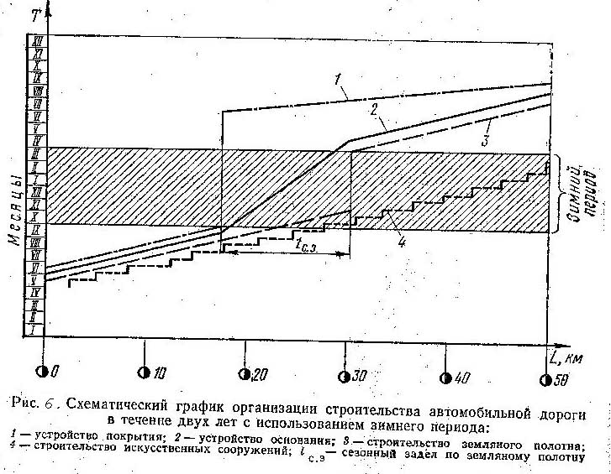Планирование переменных заделов для различных видов работ нередко связано с проектированием переменных скоростей некоторых специализированных потоков, что может вызвать затруднения в подборе комплектов машин. Однако эти трудности компенсируются выгодами, полученными, в конечном счете, благодаря лучшему использованию машинного парка при круглогодичном строительстве.

В отдельных случаях между смежными потоками необходимо оставлять также технологические разрывы. Величину их определяют по технологическим картам. Иногда технологические разрывы достигают больших величин. Так, усовершенствованные покрытия рекомендуется устраивать через год после постройки земляного полотна. При этом технологический разрыв, равный одному году, по существу разделяет комплексный поток по строительству дороги на два совершенно самостоятельных потока. Но технологических разрывов может и не быть. С целью сокращения фронта работ, а также и периода развертывания комплексного потока следует проектировать автомобильные дороги, в первую очередь дорожные одежды из конструктивных элементов, не требующих технологических разрывов во времени.
Схематическое изображение комплексного потока с выделением специализированных потоков, разрывов между ними и участков, находящихся в работе, показано на рис. 7.
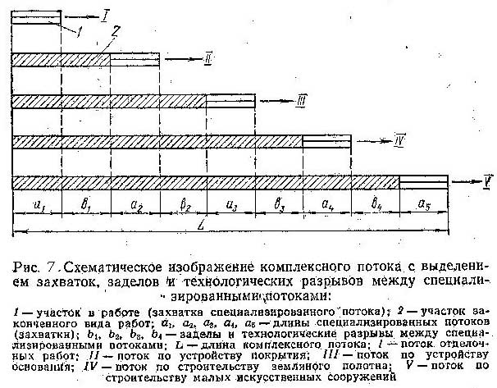

Длина комплексного потока зависит от сложности сооружаемых конструкций и принятой технологии работ. Наибольшая длина комплексного потока будет на строительстве дороги с усовершенствованным многослойным покрытием. В общем случае длина комплексного потока может быть определена по уравнению: (2)

где L — длина комплексного потока, км; а_{1,} а₂, ..., а_{п}-₁, а_{п} — длины специализированных потоков, км; Ь₁,Ь₂, ..., Ь_{п-1} — длины технологических разрывов и резервных заделов, км.
Всегда следует стремиться к минимальной длине комплексного потока. Она характеризует собой участок дороги, находящейся в процессе производства. Чем он длиннее, тем больше объемы незавершенных работ и длиннее временные объездные дороги, обеспечивающие проезд строительного и другого транспорта.
8. Период установившегося комплексного потока — это период одновременного действия всех составляющих его специализированных потоков с одинаковой и постоянной скоростью.
Если в составе комплексного потока средства производства остаются неизменными на весь период его действия и специализированные потоки по основным и завершающим видам работ, (устройство основания, покрытия) имеют постоянную скорость, a переменная скорость других потоков не имеет больших отклонений от средних значений, то такой поток также считают установившимся.
Период установившегося комплексного потока равен времени' от конца развертывания его до начала свертывания. Это период наиболее эффективного использования всех ресурсов строительства, когда в полной мере проявляются все преимущества поточного метода организации работ. Как правило, установившийся поток действует в течение летнего строительного сезона.
Период установившегося потока Т_{уст}, периоды развертывания и свертывания потока и время его действия связаны между собой зависимостью (3)
Туст=Т_{л}-(t_{р} + t_{с}),
где Т_{Д} — полное время действия комплексного потока; t_{p} — период развертывания комплексного потока; t_{c} — период свертывания комплексного потока.
Единицы измерения для всех величин должны быть одинаковыми (сутки, месяц). Формула (3) подтверждает изложенное выше положение об отрицательном влиянии на организацию работ длительности периодов развертывания и свертывания потока. Чем больше эти периоды, тем меньше продолжительность периода наиболее эффективной работы всего потока (Т_{уст}).
Отношение продолжительности периода установившегося потока к общей продолжительности действия потока является показателем, определяющим эффективность применения поточной организации работ для конкретных условий каждого строительства;
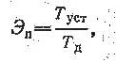

где Э_{п}—коэффициент условной эффективности применения поточной организации работ в долях единицы (коэффициент эффективности потока).
Для комплексных потоков, имеющих в своем составе отдельные специализированные потоки с переменной скоростью, Э_{п} может быть определен по формуле (4)
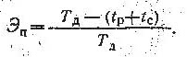

Такая организация потоков встречается в двух случаях:
а) на объектах с неравномерным распределением объемов отдельных видов работ по километрам;
б) при строительстве дороги одним потоком в течение нескольких лет, когда после прекращения зимой части работ весной возобновляют их в повышенном темпе, чтобы быстрее восстановить полный комплексный поток.
Чем ближе значения показателя Э_{П} к единице, тем эффективнее применение поточного метода работ. Условный коэффициент Эффективности поточного строительства при современном механизированном производстве дорожно-строительных работ приближенно отражает степень использования во времени всех средств механизации потока. В общем случае потери времени машинного парка в период развертывания и свертывания потока более или менее равномерно распределяются на все машины. Машины, введенные первыми в поток, будут первыми в конце строительства выведены из потока и наоборот, машины, введенные последними в поток, будут последними выведены из него. При этом условии простой всех машин составляет половину рабочего времени периодов свертывания и развертывания, а использование рабочего времени машинным парком строительства можно характеризовать коэффициентом организационного использования К_{о.исп}., равным (5)
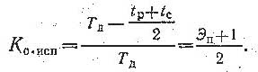

Этот коэффициент отражает простои всех средств производства по организационным причинам только в периоды развертывания и свертывания потока. Он не характеризует полного использования всех машин в период строительства, так как не учитывает простои по другим причинам (ремонт, погода и т. д.) и предполагает полное использование парка машин в период установившегося потока. Прямая зависимость между К_{о.исп} и Э_{П} позволяет в дальнейшем пользоваться только показателем условной эффективности применения поточного метода организации работ Э_{П}, учитывая, что он в скрытом виде характеризует организационные простои средств механизации в периоды развертывания и свертывания потока.
Так, при Э_{п}=0,70 Ко.исп=0,85, т. е. машинный парк теряет по организационным причинам (1—0,85) X 100= 15% рабочего времени строительного сезона. При Э_{п}=0,30 К_{о}.исп=0,65, т. е. потери рабочего времени равны 35%, или 1/3 строительного сезона.
В средних условиях Э_{п}=0,75—0,85. При затяжных периодах развертывания и свертывания потока и небольшой протяженности дороги может оказаться, что полного комплексного потока не будет. При этом показатель эффективности применения потока будет равен нулю. Следовательно, поточная организация работ в этом случае практически не может быть осуществлена.
При многолетнем потоке Э_{П} определяют раздельно для строительного сезона каждого года. Эффективность поточной организации работ будет ниже в начальный и завершающий годы строительства и выше в промежуточные годы, когда значительно сокращаются периоды развертывания и свертывания работ в начале и конце летнего строительного сезона.
Коэффициент условной эффективности применения поточной организации работ Э_{П} не может дать исчерпывающего ответа о пределах рентабельности применения потока, так как учитывает только характеристику его действия во времени. Однако для предварительных решений по организации комплексных потоков можно ориентироваться на следующие рекомендации, приближенно учитывающие простои средств механизации в периоды развертывания и свертывания потоков:
при Э_{П}>0,70 применение поточной организации работ дает значительный положительный эффект.
при Э_{П} = 0,30—0,70 возможно применение как поточного, так и других методов организации работ, в частности может быть рентабельным смешанный метод, при котором только часть работ выполняют потоком;
при Э_{П} <0,3 применение поточного метода будет неэкономичным, средства механизации простаивают более 1/3 строительного периода, и следует искать возможность улучшить их использование, применив другие формы организации работ, или путем пересмотра конструктивных и технологических решений существенно сократить продолжительность периодов развертывания и свертывания потока.
В каждом частном случае окончательное решение принимают после детального рассмотрения всех технико-экономических показателей уровня организации работ. С особой тщательностью необходимо проверять эффективность применения потоков с переменной скоростью. В отдельных климатических районах рациональное значение показателя Э_{П} может значительно отклоняться от приведенных выше средних величин.
Литература

- Авдеев Ю.А. Выработка и анализ плановых решений в сложных проектах. «Экономика», 2001.
- А н т о н о в А. М., Б о ч и н В. А., К а л е ч и ц Е. В. Организация и планирование дорожного строительства. «Транспорт», 1988.
- Б а т р а к о в О. Т., С и д е и к о В. М. Организация дорожно-строительных работ. «Транспорт», 1996.
- Г в и ш и а н и Д. М. Организация и управление. «Наука», 1992.
- Галкин И. Г. [и др.]. Технология и организация строительного производства. «Высшая школа», 1999.
- Дубровин Е. Н. [и др.]. Организация строительства и эксплуатации городских улиц. «Высшая школа», 2002.
- Золотарь И. А. Экономика дорожного строительства и военно-дорожных работ. Л., Военная ордена Ленина Академия тыла и транспорта, 1998.
- Золотарь И. А. Математические методы в дорожном строительстве. «Транспорт», 2004.
- И в а н о в [и др.]. Строительство автомобильных дорог. Ч. I и II. «Транспорт», 1970.
- Инструкция по определению экономической эффективности капитальных вложений в строительстве СН 423—71. Госстрой СССР. Стройиздат, 2002.
- Канторер С. Е. Методы обоснования эффективности применения машин в строительстве. Стройиздат, 1999.
- Указания по разработке сетевых графиков и применению их в строительстве. СН 391—68. Госстрой СССР. Стройиздат, 1999.
- Орешкин Б. М. [и др.]. Примеры проектирования технологии дорожно-строительных работ. «Транспорт», 1996.
- П а р а у б е к Г. Э. Сетевое планирование и управление. «Экономика»,2000.

